انترناسیونالیسم
  - ناسیونالیسمش روسی است و عنترش ماییم
نقد چپ اردوگاهی و تقدم منافع مسکو بر استقلال ایران
دکتر پیمان بخشایش | جراح تروما
MD, PhD, MBA | 28 September 2026
این یادداشت با تکیه بر خاطرهٔ شخصی و اسناد تاریخی، وابستگی سیاسی به شوروی را نقد می‌کند. بحث اصلی آن است که همبستگی جهانی، هنگامی که به تبعیت از منافع یک دولت تبدیل شود، استقلالِ تصمیم‌گیری و آزادی مردم را تضعیف می‌کند.
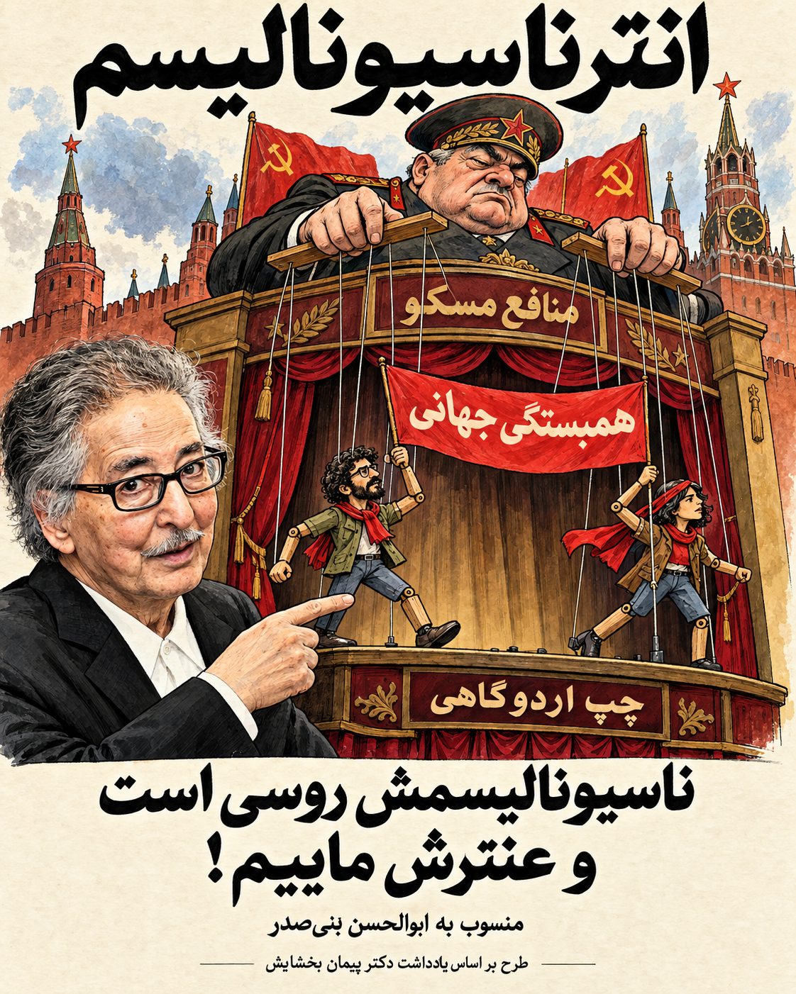
کارتون نمادین بر اساس مضمون یادداشت؛ عبارتِ عنوان به بنی‌صدر منسوب است و انتساب قطعی آن نیازمند سند اولیه است.

خاطرهٔ یک کودک از سیاست بزرگسالان
من هنگام انقلاب ۱۳۵۷ هفت‌ساله بودم. از آن سال‌ها و فضای پس از انقلاب، بحث‌هایی در خاطرم مانده است که در آن‌ها پیروزی شوروی بر آمریکا، گویی مقدمهٔ حل همهٔ مشکلات بشر بود. در میان برخی از چپ‌گرایانی که می‌دیدم، مسکو مرجع تشخیص درست و نادرست شده بود. از نگاه آنان، خدمت به «سوسیالیسم واقعاً موجود» وظیفه‌ای تاریخی به شمار می‌رفت و منافع ایران باید در چارچوب پیروزی آن اردوگاه معنا پیدا می‌کرد.
این توصیف، خاطرهٔ من از محیطی معین است؛ اندازه‌گیری افکار همهٔ چپ‌گرایان ایران نیست. ارزش خاطره در نشان‌دادن فضای ذهنی آن روزگار است و برای داوری دربارهٔ احزاب و تصمیم‌های مشخص، باید به سند رجوع کرد. با این حال، پرسشی که از آن تجربه برای من باقی مانده روشن است: اگر هر اختلافی میان خواست مردم ایران و سیاست شوروی به سود مسکو حل می‌شد، جای استقلال ایران کجا بود؟
عبارتِ منسوب به ابوالحسن بنی‌صدر، «ناسیونالیسمش روسی است و عنترش ماییم»، همین تناقض را با طنزی گزنده بیان می‌کند. بازی با واژهٔ «عنتر» در اینجا به معنای بازیچه‌شدن است؛ نه ریشه‌شناسی علمیِ انترناسیونالیسم. تا زمانی که متن، صوت یا تصویرِ تاریخ‌دارِ سخنرانی اصلی ارائه نشده، این عبارت باید با قید «منسوب» بازنشر شود. قوتِ یک نقد تاریخی نیز نمی‌تواند تنها بر شهرت یک لطیفه تکیه کند.

بنی‌صدر و نیروهای ملی در آستانهٔ انقلاب
بنی‌صدر روشنفکری اسلامی با سابقهٔ فعالیت در جبههٔ ملی بود. [۱] این سابقه را نباید بدون مدرکِ تشکیلاتی، عضویت رسمی در نهضت آزادی نامید. نهضت آزادی در سال ۱۳۴۰ به دست مهدی بازرگان، یدالله سحابی و محمود طالقانی تأسیس شد؛ ابراهیم یزدی نیز از چهره‌های شناخته‌شدهٔ آن بود. نام درستِ بازرگان، «مهدی بازرگان» است. این جریان در ابتدا محدودکردن قدرت شاه در چارچوب قانون اساسی را می‌خواست و در سال ۱۳۵۷ به انقلاب تحت رهبری خمینی پیوست. [۲]
جبههٔ ملی را نیز نمی‌توان به دو شاخهٔ ثابتِ «غرب‌گرا» و «ملی‌مذهبی» فروکاست. این جبهه ائتلافی از گرایش‌های گوناگون بود. [۳] اختلاف بختیار و سنجابی، به‌ویژه در ماه‌های پایانی سلطنت، بر سر راهِ مواجهه با بحران و رهبری خمینی اهمیت پیدا کرد. سنجابی در آبان ۱۳۵۷ اعلامیه‌ای منتشر کرد که برای حکومت آینده بر اسلام، دموکراسی و استقلال تکیه داشت. [۴] بختیار در واپسین هفته‌های سلطنت مسئولیت نخست‌وزیری را پذیرفت و شاه در ۲۶ دی ۱۳۵۷ ایران را ترک کرد. این رویداد، انتصاب به نخست‌وزیری بود و نباید آن را انتقال همهٔ اختیارات سلطنت به بختیار توصیف کرد. [۵]
در داوری سیاسی من، همراهی چهره‌هایی چون بنی‌صدر، سنجابی، بازرگان، قطب‌زاده و یزدی با روند انقلاب، به تقویت جایگاه خمینی کمک کرد. حضور یزدی، بنی‌صدر و قطب‌زاده در حلقهٔ پیرامون او در فرانسه بخشی از همین زمینهٔ تاریخی است. [۶] اما سهم هر فرد، نیت او و سرنوشت بعدی‌اش یکسان نبود. بازرگان با نهادهای موازی و اشغال سفارت آمریکا اختلاف پیدا کرد. [۲] تعبیر «هموارکردن راهِ قدرت‌گیری روحانیان» بیانِ ارزیابی من از نتیجهٔ سیاسی این همراهی است؛ از آن نمی‌توان نتیجه گرفت که همهٔ این افراد از ابتدا خواهان شکل نهاییِ استبداد دینی بودند.

حزب توده و آزمون نفت شمال
برای سنجیدن نسبتِ استقلال‌خواهی و وفاداری به مسکو، ماجرای نفت شمال نمونه‌ای مشخص است. بنا بر مدخل سپهر ذبیح در دانشنامهٔ ایرانیکا، حزب توده در تظاهرات ۲۷ اکتبر ۱۹۴۴ از درخواست شوروی برای امتیاز نفت شمال حمایت کرد. استدلالِ «موازنهٔ مثبت» این بود که شوروی باید امتیازهایی هم‌سنگ بریتانیا دریافت کند؛ در کنار آن، شمال ایران به‌عنوان حوزهٔ امنیتی شوروی مطرح می‌شد و دولت سوسیالیستی ذاتاً غیر‌استعماری فرض می‌شد. [۷]
به نظر من، مسئله دقیقاً در همین امتیازِ اخلاقیِ ازپیش‌داده‌شده به شوروی بود. وقتی ماهیتِ ادعایی یک دولت، جای بررسی رفتار آن را بگیرد، مطالبهٔ امتیاز اقتصادی دیگر با همان معیاری سنجیده نمی‌شود که دربارهٔ قدرت رقیب به کار می‌رود. مخالفت با نفوذ بریتانیا نمی‌تواند به‌خودی‌خود دلیلِ واگذاری امتیاز به شوروی باشد. استقلال زمانی معنا دارد که برای قدرت‌های مختلف با معیار واحد داوری کنیم.
در عین حال، همان تاریخِ حزب توده از برنامه‌هایی برای حقوق کار، حقوق سیاسی زنان و فعالیت اتحادیه‌ای حکایت دارد. [۷] وجود این مطالبات اجتماعی، نقدِ وابستگی سیاسی را بی‌موضوع نمی‌کند؛ بلکه پرسش را جدی‌تر می‌سازد: چگونه سازمانی با آرمان عدالت می‌تواند در تصمیم‌های مهم، اولویت را به یک دولت خارجی بدهد؟

آنچه اسناد سال ۱۹۴۵ نشان می‌دهند
دستور محرمانهٔ ۶ ژوئیهٔ ۱۹۴۵ دفتر سیاسی حزب کمونیست شوروی خطاب به میرجعفر باقروف، از آماده‌سازیِ یک منطقهٔ خودمختار آذربایجان با اختیارات گسترده در چارچوب دولت ایران، و هم‌زمان گسترش حرکت‌های جدایی‌طلبانه در دیگر استان‌های شمالی سخن می‌گوید. سند، ایجاد فرقهٔ دموکرات، سازمان‌دهی تبلیغات و اختصاص منابع مالی را نیز در دستور کار قرار می‌دهد. نسخهٔ منتشرشدهٔ آن در مجموعهٔ اسناد پروژهٔ تاریخ بین‌المللی جنگ سرد، با منشأ آرشیوی در باکو و ترجمهٔ گری گلدبرگ معرفی شده است. [۸]
این سند را باید دقیق خواند: اشارهٔ آن به خودمختاری در چارچوب ایران را نمی‌توان حذف کرد و ادعا کرد تمام بندهایش فرمانِ الحاق فوری به شوروی است. با این حال، دخالتِ برنامه‌ریزی‌شدهٔ یک قدرت خارجی در سازمان‌دهی سیاسیِ داخل ایران، از متن آن آشکار است. این شاهد بسیار محکم‌تر از نسبت‌دادنِ یک سخنِ بی‌مأخذ به رهبران شوروی است.
استنباط من از این تجربه آن است که واژگانِ رهایی، عدالت و حقوق ملی می‌توانند هم بیانِ مطالبات واقعی مردم باشند و هم ابزارِ نفوذ دولت‌ها. شناختِ دخالت خارجی، مطالبات واقعیِ مردمِ یک منطقه را باطل نمی‌کند؛ همان‌طور که واقعی‌بودن آن مطالبات، دخالت خارجی را مشروع نمی‌سازد. باید هر دو را جداگانه بررسی کرد.

چپ اردوگاهی و جایگزینی برچسب به جای استدلال
همهٔ چپ ایران را نمی‌توان پیرو شوروی دانست. پس از ۱۳۳۲، جریان‌های مارکسیستیِ مائوئیست، ضد استالینی و دیگر گرایش‌های مخالف خط حزب توده نیز شکل گرفتند. [۹] بنابراین نقدِ من متوجه «چپ اردوگاهی» است: گرایشی که ارزیابیِ آزادی، عدالت و استقلال را تابعِ جایگاه کشورها در رقابت میان بلوک‌های قدرت می‌کند.
در بحث‌هایی که به یاد دارم، اصطلاحاتی چون بورژوا، خرده‌بورژوا، دیالکتیک و ماتریالیسم تاریخی، گاه جای توضیحِ روشن و شاهد را می‌گرفتند. این واژه‌ها می‌توانند در پژوهش معنا و کاربرد داشته باشند؛ مشکل از جایی آغاز می‌شود که برچسبِ طبقاتیِ گوینده، پاسخِ استدلال او تلقی شود. دانستن چند اصطلاح، هیچ‌کس را از توضیحِ سازوکارِ اقتصاد یا پیامدهای سیاست معاف نمی‌کند.
همین احتیاط دربارهٔ توصیف اقتصاد شوروی نیز لازم است. «سرمایه‌داری دولتی» یک تفسیرِ نظری است، نه نامی که همهٔ منتقدان و پژوهشگران بر آن توافق داشته باشند. من این تعبیر را هنگامی مفید می‌دانم که پرسشِ اصلی را روشن کند: مالکیت دولتی تا چه اندازه به قدرت واقعیِ کارگران و پاسخ‌گوییِ مدیران تبدیل شده است؟ صرفِ دولتی‌بودنِ دارایی‌ها، برای اثباتِ حاکمیت مردم کفایت نمی‌کند.

لنین و مسئلهٔ زبان روسی
در خاطرات من، بعضی هواداران حزب توده زبان روسی را همچون ریاضیات، منسجم و برتر از دیگر زبان‌ها معرفی می‌کردند و انگلیسی را با امپریالیسم یکی می‌گرفتند. این خاطره را نمی‌توان بدون نوشته یا مصوبهٔ مشخص، موضع رسمیِ همهٔ حزب دانست. ادعای «پیشرفته‌ترین زبان دنیا» نیز برای معتبرشدن به تعریفِ دقیقِ پیشرفت و معیارِ مقایسه نیاز دارد؛ تحسینِ یک زبان، به‌تنهایی چنین برتری‌ای را ثابت نمی‌کند.
اما حکایتی که می‌گوید لنین زبان آیندهٔ طبقهٔ کارگر را روسی اعلام کرده، زیرا انقلاب را روس‌ها انجام داده‌اند، نباید به‌عنوان نقل‌قولِ مستند تکرار شود. موضعِ مکتوب او در مقالهٔ «آیا زبان رسمی اجباری لازم است؟»، منتشرشده در ۱۸ ژانویهٔ ۱۹۱۴، مخالفت با تحمیلِ زبان روسی است. لنین از امکانِ یادگیری روسی حمایت می‌کند، اما اجبار را موجبِ تشدیدِ خصومت و تبعیض می‌داند و خواهان آموزش به زبان‌های محلی است. [۱۰]
این متن، عملکردِ همهٔ دوره‌های شوروی را تبرئه نمی‌کند. در ۱۳ مارس ۱۹۳۸، در دورهٔ استالین، مصوبهٔ آموزش اجباری روسی در مدارس جمهوری‌ها و مناطق ملی تصویب شد. اجباری‌شدنِ روسی به‌عنوان یک درس را باید از تبدیلِ آن به تنها زبانِ تدریس تفکیک کرد؛ این دو سیاست یکی نیستند. [۱۱] نقدِ تاریخیِ معتبر، فاصلهٔ میان موضعِ اولیه و سیاست‌های بعدی را نشان می‌دهد.
حتی استالین در نوشتهٔ «مارکسیسم و مسائل زبان‌شناسی» در سال ۱۹۵۰، نظریهٔ زبانِ ذاتاً طبقاتی را رد کرد و زبان را وسیلهٔ ارتباطِ همهٔ اعضای جامعه دانست. [۱۲] بنابراین، برابرگرفتنِ خودِ زبان انگلیسی با بورژوازی، حتی بازتابِ یکدستِ موضع رسمی شوروی نیز نبود. می‌توان سیاست خارجیِ یک دولت را نقد کرد و هم‌زمان زبان مردم آن کشور را آموخت.

از حمایت انقلاب تا سرکوب حامیان
در ژانویهٔ ۱۹۷۹، رهبری حزب توده حمایت خود از انقلاب و خمینی را اعلام کرد. این حمایت پس از پیروزی انقلاب نیز ادامه یافت و به همکاری سیاسی و امنیتی با حکومت رسید. سرانجام خودِ حزب نیز در سال ۱۳۶۲ هدف بازداشتِ رهبران و سرکوب قرار گرفت. [۹] این تجربه برای من نمونه‌ای از هزینهٔ نادیده‌گرفتن آزادی سیاسی به نامِ اولویت‌های ایدئولوژیک است.
نقدِ این تصمیم‌ها، حقی برای توجیهِ شکنجه، اعدام یا محروم‌کردنِ اعضای حزب از حقوق شهروندی ایجاد نمی‌کند. حتی سیاستمداری که در تحلیل خود خطا کرده است، باید از دادرسی عادلانه و آزادیِ بیان برخوردار باشد. اگر برای مخالف خود همین حقوق را نخواهیم، نقدِ استبداد نیز به ابزاری برای حذف رقیب تبدیل می‌شود.
به باور من، معنای ماندگارِ آن طنزِ منسوب به بنی‌صدر در هشدار به از‌دست‌دادنِ اختیارِ سیاسی است. همکاری با جهان و دفاع از حقوق انسان‌ها زمانی ارزشمند است که حقِ مردم ایران برای تصمیم‌گیری دربارهٔ آیندهٔ خود محفوظ بماند. معیارِ من باید اثرِ سیاست بر زندگی، آزادی و امنیتِ شهروندان باشد؛ و هر دولت خارجی نیز با همین معیار سنجیده شود. ایران نباید هزینهٔ وفاداریِ بی‌چون‌وچرا به هیچ پایتختی را بپردازد.

منابع و اسناد
شماره‌های داخل متن به منابع زیر ارجاع دارند. نقل مضمونِ اسناد از تفسیر و خاطرات نویسنده تفکیک شده است. تاریخ مراجعه به منابع برخط ۲۸ سپتامبر ۲۰۲۶ است.
[۱] The Guardian. Abolhassan Banisadr obituary. 11 October 2021.
برای پیشینهٔ فکری و وابستگیِ اولیه به جبههٔ ملی.
https://www.theguardian.com/world/2021/oct/11/abolhassan-banisadr-obituary
[۲] Syracuse University, Iran Data Portal. The Freedom Movement of Iran.
برای بنیان‌گذاران، همراهی با انقلاب و اختلاف‌های دولت بازرگان با نهادهای انقلابی.
https://irandataportal.syr.edu/the-freedom-movement-of-iran/
[۳] Encyclopaedia Iranica. Iranian Identity iv. 19th–20th Centuries.
برای تنوعِ گرایش‌های جبههٔ ملی.
https://www.iranicaonline.org/articles/iranian-identity-iv-19th-20th-centuries/
[۴] PBS FRONTLINE, Tehran Bureau. 79/11, Tehran or Tunis, Part 3: The Abandonment of Democratic Principles. 2012.
برای اعلامیهٔ سنجابی در نوامبر ۱۹۷۸؛ این منبع خود متنی تحلیلی و انتقادی است.
https://cgi.pbs.org/wgbh/pages/frontline/tehranbureau/2012/10/7911-tehran-or-tunis-part-3-the-abandonment-of-democratic-principles.html
[۵] Encyclopaedia Iranica. Iran ii. Iranian History (2), Islamic Period, page 6.
برای نخست‌وزیری بختیار و خروج شاه در ژانویهٔ ۱۹۷۹.
https://www.iranicaonline.org/articles/iran-ii2-islamic-period-page-6/
[۶] Hamid Algar. Khomeini i. Life. Encyclopaedia Iranica. 2020.
برای حلقهٔ همراهان خمینی در فرانسه؛ شرح رویداد از ارزیابی سیاسیِ نویسندهٔ مقاله جداست.
https://www.iranicaonline.org/articles/khomeini-i-life/
[۷] Sepehr Zabih. Communism ii. In Persia from 1941 to 1953. Encyclopaedia Iranica, VI/1, pp. 102–105. 1992.
برای حمایت از امتیاز نفت شوروی در اکتبر ۱۹۴۴ و برنامه‌های اجتماعی حزب توده.
https://www.iranicaonline.org/articles/communism-ii/
[۸] CC VKP(b) Politburo. Decree to Mir Bagirov on Measures to Organize a Separatist Movement in Southern Azerbaijan and Other Provinces of Northern Iran. 6 July 1945.
سند اولیه؛ منتشرشده در CWIHP Bulletin، شمارهٔ ۱۲/۱۳، صص ۳۱۱–۳۱۲؛ ترجمهٔ گری گلدبرگ، ارائه‌شده توسط جمیل حسنلی. نشانی بالا بازنشرِ متن انگلیسیِ مجموعه است. شناسهٔ آرشیوی: GAPPOD AzR, f. 1, op. 89, d. 90, ll. 4–5.
https://www.azargoshnasp.net/recent_history/atoor/sanadtaazehdekhalatashkaar.htm
[۹] Torab Haghshenas. Communism iii. In Persia after 1953. Encyclopaedia Iranica, VI/1, pp. 105–112. 1992.
برای تنوع چپ ایران، مواضع حزب توده پس از انقلاب و سرکوب آن.
https://www.iranicaonline.org/articles/communism-iii/
[۱۰] V. I. Lenin. Is a Compulsory Official Language Needed? 18 January 1914. Collected Works, vol. 20, pp. 71–73.
سند اولیه؛ مخالفت صریح با اجبارِ زبان روسی.
https://www.marxists.org/archive/lenin/works/1914/jan/18.htm
[۱۱] Formation and Development of School Education of the Autonomies of the Middle Volga Region, 1920–1930s. RUDN Journal of Russian History.
پژوهش تاریخی دربارهٔ آموزش؛ رجوع به بحث مصوبهٔ ۱۳ مارس ۱۹۳۸ و تفاوتِ زبانِ درسی با زبانِ تدریس.
https://journals.rudn.ru/russian-history/article/view/32794
[۱۲] J. V. Stalin. Marxism and Problems of Linguistics. Pravda, 20 June 1950, with subsequent replies.
سند اولیه؛ به‌ویژه پاسخ دربارهٔ زبانِ طبقاتی و زبانِ مشترکِ جامعه.
https://www.marxists.org/reference/archive/stalin/works/1950/06/20.HTM

